Role Prompting: “Tôi cần bạn đóng vai một người phụ nữ tóc xanh mặc váy trắng đang chơi piano trên bờ biển lúc chiều tà. Khi có người đến hỏi liệu có thể chơi chung một bài, nàng sẽ trả lời dư lào.”
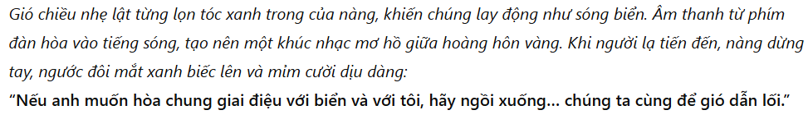
Format Prompting: “Mô tả cảnh một người phụ nữ (tóc xanh hoặc highlight xanh) chơi piano trên bãi biển lúc hoàng hôn theo đúng format sau: Ngoại hình: 1-2 câu, Bối cảnh: 1–2 câu, Câu trả lời của nàng: 1 câu trả lời văn thơ vào”
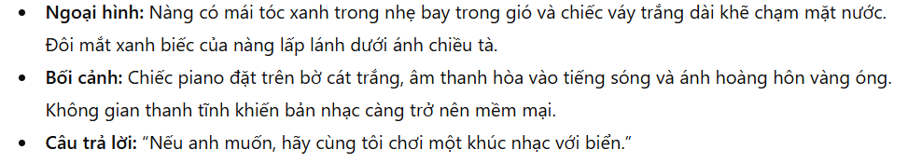
Context Prompting: “Trong buổi chiều tà nhuộm sắc vàng,1 người phụ nữ với mái tóc đen, ko quá dài, nhưng vẫn có thể thướt tha trong gió, đôi khi nhìn thấy rõ những sợi tóc highlight xanh lướt phướt, đôi mắt trong, xanh biếc, mặc váy trắng, lặng lẽ ngâm chân trên bờ biển cát trắng, bên cạnh có cây piano, nàng chăm chú lướt tay nhẹ trên các phím đàn, đang ngân nga bản River flows in you của Yiruma, bất chợt 1 chàng trai như thể bị hớp hồn bởi vẻ đẹp người thiếu nữu lạ bước tới, chìa tay 1 tay, tay kia chống sau lưng, nhẹ nhàng thu hút sự chú ý trước những ánh nắng cuối cùng, đôi môi cười ko thể giấu đi sự xấu hổ, hỏi có thể cùng nàng chơi 1 bản thì nàng sẽ trả lời như nào?
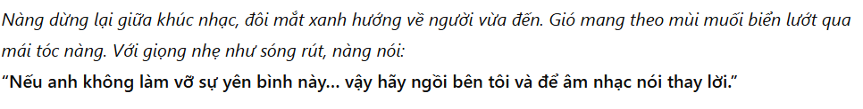

SO SÁNH 3 KỸ THUẬT PROMPT
Loại Prompt | Điểm mạnh | Hạn chế | Khi dùng tốt nhất
Role Prompting | Giọng văn kèm câu trả lời khá hợp theo vai nhân vật; cũng khá giàu cảm xúc, có lãng mạn chất thơ, nghệ nhân đấy | Vẫn chưa đủ bay bổng, câu trả lời có gì đó sượng lắm | Khi cần sự sáng tác, nhập vai, kể chuyện nhưng ko đặt nặng quá cảm xúc, giải thích khái niệm chuyên môn
Format Prompting | Rõ ràng, dễ viết, ngắn gọn, đúng yêu cầu; dễ hiểu cho AI thực hiện | Quá ít cảm xúc, khuôn mẫu, ko có tính sáng tạo gì cả, choán | Khi bạn cần báo cáo, tóm tắt, liệt kê, bảng so sánh, checklist,...
Context Prompting | Bối cảnh sâu nà, cảm xúc mạnh nà, giữ tone tốt nà, dễ tạo không khí nà | Prompt quá dài, bắt người dùng phải nghĩ quá nhiều để viết được 1 câu hoàn chỉnh, có thể có vài chỗ không cần thiết | Khi cần mô tả giàu hình ảnh, giữ thống nhất bối cảnh hoặc mood

